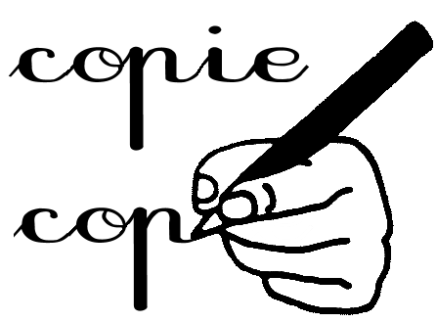Recopie plusieurs fois les mots :

Dictature ………………………………………………………………………………………………………………………………………………………

Propagande …………………………………………………………………………………………………………………………………………………

Allemagne ……………………………………………………………………………………………………………………………………………………

Racisme ………………………………………………………………………………………………………………………………………………………

Retrouve les mots :
- Allemagne
- Propagande
- Dictature
- Gestapo
- Hitler
- Camp
- Racisme
- Nazi
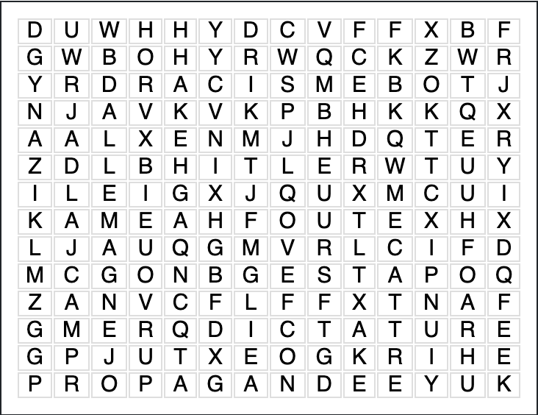

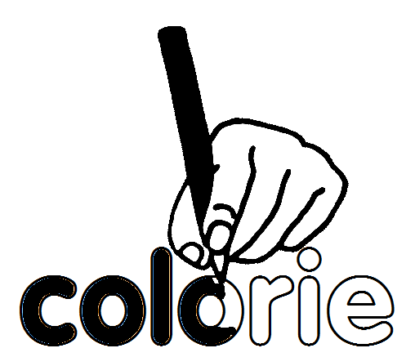Colorie les syllabes pour former les mots :

a | re | gan | ma
pro | dic | ra | po
Hit | lle | ges | tu
ta | de | sme | ler
pa | ci | ta | gne

Remets les mots en ordre :

cdiautetr : _ _ _ _ _ _ _ _ _ - aniz : _ _ _ _

pcma : _ _ _ _ - cemsari : _ _ _ _ _ _ _

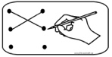Relie mots et image :
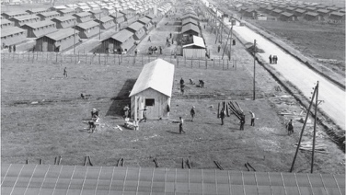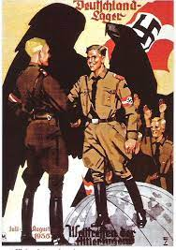
1 2 3

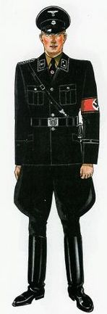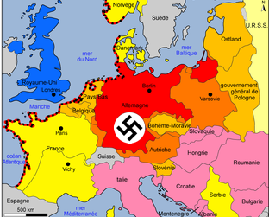
4 5 6

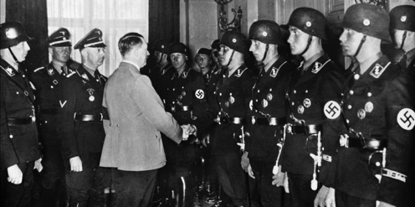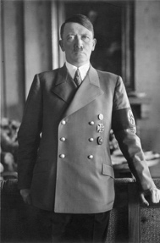
7 8

La gestapo
Un camp de concentration
Hitler
L’Allemagne
La propagande
Les nazis
Le racisme
La dictature

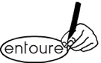Entoure le mot correct :

 |  |  | 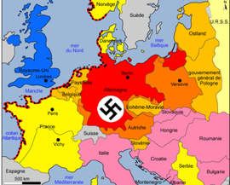
La gestapo  La getapo  La gastopa | Un comp  Un cant  Un camp | Le ricisme  Le racisme  Le rocisme | L’Allomagne  L’Allemigne  L’Allemagna
 |  | 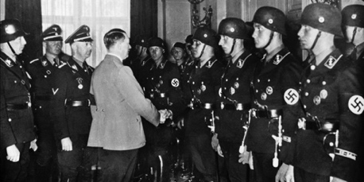
Hutler  Hitlor  Hitler | La propagonde  La propagande  La proupangade | Un nazi  Un nasi  Un nozi | La dictatur  La dictature  La dactatuyre

Mots-croisés :

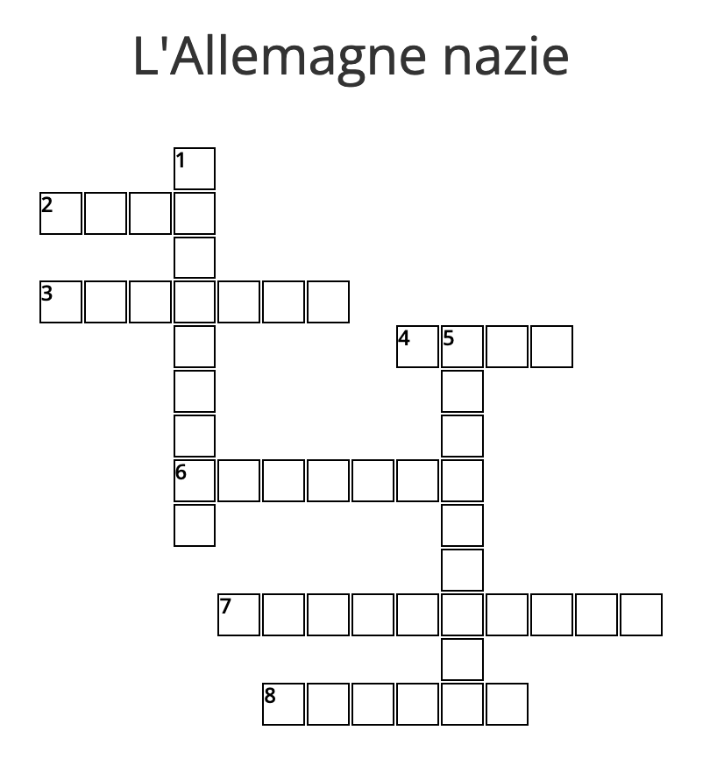
- 4. 7.

- 5. 8.

- 6.

